Θέματα
ΘΕΜΑ 2 (20221)

2.1
Τοποθετήστε όποια από τα παρακάτω στοιχεία μιας μητρικής πλακέτας εμφανίζονται στις αριθμημένες θέσεις πάνω στην εικόνα. Να μεταφέρετε τους αριθμούς στο φύλλο απαντήσεων σας με το στοιχείο που τους αντιστοιχεί. Τα στοιχεία είναι χωρισμένα μεταξύ τους με κόμμα:
Υποδοχή επεξεργαστή, Chipset (southbridge), Υποδοχή για μνήμη RAM, Υποδοχή IDE, υποδοχή τροφοδοσίας, Υποδοχή PCI, Υποδοχή SATA, BIOS,Μπαταρία, Θύρες για συσκευές εισόδου/εξόδου
Μονάδες 12
2.2
Οι μητρικές πλακέτες σχεδιάζονται ώστε να μπορούν να τοποθετηθούν σε αυτές (επιλέξτε μόνο μια σωστή απάντηση):
1. Οποιοσδήποτε επεξεργαστής
2. Ένας μοναδικός επεξεργαστής
3. Μια ομάδα επεξεργαστών παρόμοιας αρχιτεκτονικής
4. Επεξεργαστές διαφορετικών κατασκευαστών αρκεί να είναι συμβατοί μεταξύ τους
Μονάδες 3
ΘΕΜΑ 2 (22348)
2.1
Α. Αντιστοιχίστε την στήλη Α με την στήλη Β του πίνακα με τους υποδοχείς για κάρτες γραφικών.

ΣΤΗΛΗ Α | ΣΤΗΛΗ Β
A1.PCI | 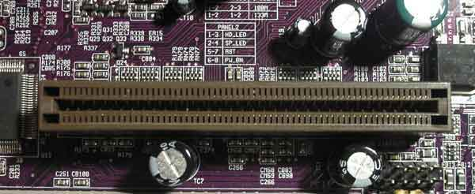  B1
A2.AGP | 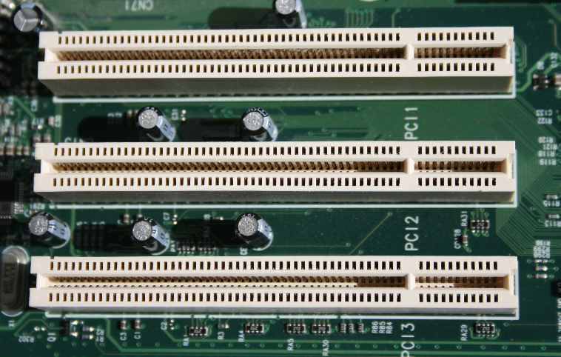  B2
A3.PCI-E | 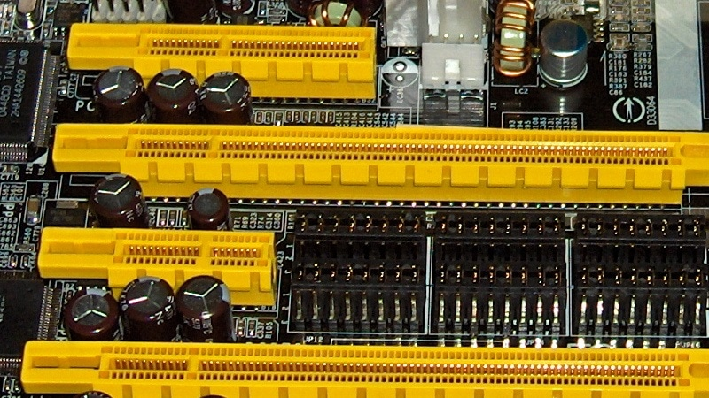  B3
Μονάδες 6

ΘΕΜΑ 2 (20215)

2.1
Να συμπληρώσετε στο παρακάτω σχήμα επικοινωνίας των μονάδων της μητρικής πλακέτας τα ονόματα των μονάδων που αντιστοιχούν στις θέσεις των αριθμών. Να μεταφέρετε στο φύλλο σας τους αριθμούς με τα ονόματα των μονάδων που τους αντιστοιχούν.
1
2
4
5
3
Μονάδες 10
2.2
Οι σύγχρονες μητρικές πλακέτες διαθέτουν ξεχωριστή βόρεια γέφυρα (Northbridge); Πού εκτελούνται οι λειτουργίες αυτού του κυκλώματος σε αυτές τις μητρικές πλακέτες;
Μονάδες 7
Θέμα (16473)

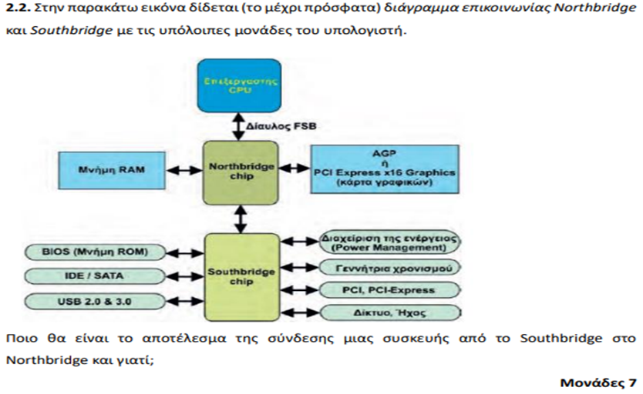

ΘΕΜΑ 2 (21266)

2.2

Κατονομάστε τις παρακάτω θύρες που βρίσκονται στη μητρική όπως φαίνονται στις παρακάτω εικόνες, και δώστε μία συσκευή που είναι δυνατό να συνδεθεί σε κάθε μια από αυτές.

α. β. γ.

Οι μονάδες που συνδέονται πάνω σε κάθε μια από αυτές τις υποδοχές λειτουργούν με σειριακή ή παράλληλη επικοινωνία; Ποιες υποδοχές από αυτές συνδέονται με τον ελεγκτή NorthBridge και ποιες με το SouthBridge;

Μονάδες 12
2.3

Ένας Η/Υ έχει μια μητρική πλακέτα που διαθέτει μια θύρα DVI και μια VGA. Επίσης υπάρχει δυνατότητα διασύνδεσης στην LCD οθόνη με οποιαδήποτε από τις δυο θύρες. Εξηγήστε τί καταλαβαίνουμε από την ύπαρξη των δύο παραπάνω θυρών πάνω στη μητρική και επιπλέον ποια από τις δυο πρέπει να προτιμηθεί με αναφορά την καλύτερη δυνατή ποιότητα απεικόνισης.

Μονάδες 6

ΘΕΜΑ 2 (21190)

2.2
Ποιες από τις παρακάτω διαθέσιμες υποδοχές επιτρέπουν τη σύνδεση καρτών επέκτασης σε μια μητρική πλακέτα;

PCI | USB | RJ45 | ISA | ATX | AGP
IDE | SATA | PCI-express
Μονάδες 6

ΘΕΜΑ 2 (22349)
2.1
Α. Στο παρακάτω σχήμα των υποδοχών διασύνδεσης εξωτερικών περιφερειακών της μητρικής πλακέτας να συμπληρώσετε στο φύλλο σας τα ονόματα των εισόδων που αντιστοιχούν στις θέσεις των αριθμών στο σχήμα.
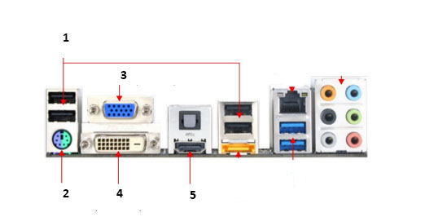
Μονάδες 5
Β. Ο μετατροπέας DVI σε VGA μετατρέπει το ψηφιακό σήμα VIDEO σε αναλογικό ή είναι παθητικός μετατροπέας; Αιτιολογήστε την απάντηση σας.
Μονάδες 6

ΘΕΜΑ 2 (16281)
2.1 Τοποθετήστε με βάση τη σειρά μεγέθους από το μικρότερο προς το μεγαλύτερο τiς εξής τυποποιήσεις μητρικών, α) Standard-ATX, β) Nano-IΤΧ, γ)Micro-ATX, δ)Mini-ITX. (Μονάδες 4). Δώστε τρία χαρακτηριστικά που καθορίζουν μια τυποποίηση μητρικής. (Μονάδες 3)

Μονάδες 7
2.2

Α. Κατονομάστε τις παρακάτω θύρες που βρίσκονται στη μητρική όπως φαίνονται στην παρακάτω εικόνα και αναφέρετε μία συσκευή που είναι δυνατό να συνδεθεί σε κάθε μια από αυτές.

Μονάδες 8
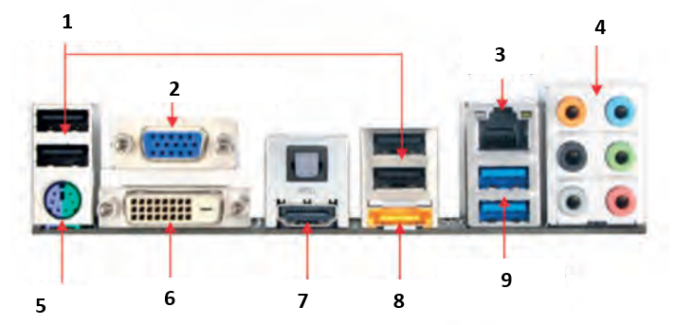
Μπλε χρώμα

Β. Αναφέρετε δύο διαφορετικές θύρες από τις εικονιζόμενες που θα μπορούσαμε να συνδέσουμε ένα εξωτερικό σκληρό δίσκο. Αναφέρετε ποιο είναι το βασικό χαρακτηριστικό που διαφέρουν.

Μονάδες 4

2.3 Τι είναι ένας ελεγκτής (host) USB;Πόσες συσκευές μπορούμε να συνδέσουμε; Αναφέρετε δύο μονάδες εισόδου που μπορούμε να συνδέσουμε.
Μονάδες 6

ΘΕΜΑ 2 (21769)

Με ποιες από τις παρακάτω υποδοχές μπορεί να συνδεθεί ένας εξωτερικός σκληρός δίσκος σε μια κεντρική υπολογιστική μονάδα;

Υποδοχές: PCI, AGP, ISA, PCI-express, SATA, eSATA, IDE, USB
Μονάδες 8
ΘΕΜΑ 2 (21776)

Α. Με ποιες από τις παρακάτω υποδοχές μπορεί να συνδεθεί ένας εσωτερικός σκληρός δίσκος με τη μητρική πλακέτα;

Υποδοχές: USB, PCI, AGP, ISA, PCI-express, SATA, IDE
Μονάδες 6
Β. Υπάρχει διαφορά στη διασύνδεση με τη μητρική πλακέτα των εσωτερικών δίσκων τύπου SSDμε τουςHDD; Δικαιολογήστε την απάντησή σας.
Μονάδες 6
ΘΕΜΑ 2 (22350)

Συμπληρώστε στον παρακάτω πίνακα τα κενά που λείπουν.

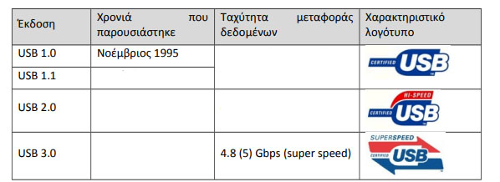
Μονάδες 5

